Компания Fire Point: миллиарды для друзей Зеленского
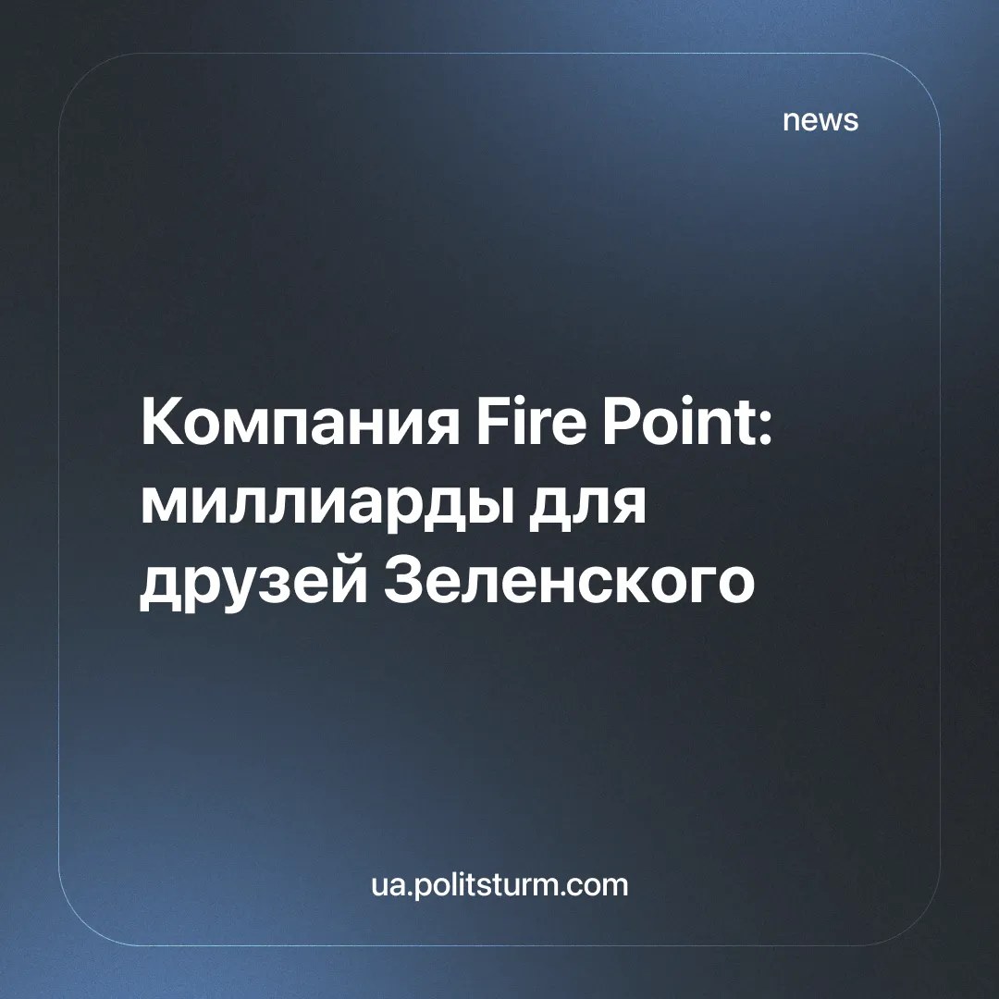

Оригинальная статья
2025-09-20
3 мин. на чтение

История Fire Point — это не история технологического прорыва, головокружительного успеха предпринимательского гения или национальной индустриализации, а наглядный пример того, как государственные ресурсы перераспределяются в пользу узкого круга лиц. От киноиндустрии до оборонных заказов — компания за считанные месяцы стала одним из монополистом на рынке дронов и ракет, получив миллиардные контракты благодаря политическим связям.
Компания до 2023 года была известна лишь в узких кругах кинематографистов, как сервис поиска мест для съемок. На конец 2023 года штат компании состоял из всего 18 человек, по большей части не инженеров. С тех пор она прошла путь от фактически малоизвестного стартапа до ключевого получателя миллиардных государственных контрактов.
В 2024 году Fire Point продала государству дроны FP-1 на сумму 13,2 млрд грн (около $320 млн), что составляет почти треть всех закупок дронов Министерством обороны в том году. При этом реальные продажи дронов оценивались всего в $110 млн, а разница в финансировании, по сути, осела и растворилась в закромах компании.
Летом компания протестировала новую ракету и уже через два дня Зеленский назвал ракету самой успешной и что началось серийное производство. При этом технически ракета "Фламинго" практически идентична британской FP-5 компании Milanion Group, что вызывает вопросы о происхождении технологий и масштабах заимствований.
По данным расследований, конечным бенефициаром компании является партнёр Зеленского, совладелец студии "95 квартал" Тимур Миндич. Руководство компании ранее не работало в оборонной промышленности, занимаясь киноиндустрией: владелец Егор Скалига руководил поиском локаций для фильмов, а Ирина Терех — производством уличной мебели. Компания была зарегистрирована как Центрокаст, а в феврале 2023 года перешла во владение Скаляги и сменила название на Fire Point.
Интересы Fire Point выходят и за пределы Украины. Компания уже получила от датского правительства 1,4 млрд евро для производства своих дальнобойных дронов FP-1 и ракет, а по сообщениям руководства компании, она получила от немецкого правительства ещё 5 млрд евро, но и это не всё.
В Дании был специальный закон, который позволяет правительству отменять другие нормы и даже ограничивать право граждан на жалобы, если проект связан с потребностями национальной безопасности или чрезвычайными ситуациями гражданского характера.
Используя этот закон, правительство Дании стремится как можно быстрее запустить завод по производству ракетного топлива, который будет в собственности Fire Point. Компанию при этом освободят от соблюдения ряда правил, включая контроль за рисками крупных аварий с опасными веществами. Местные жители и эксперты выражают серьёзную обеспокоенность: строительство завода рядом с авиабазой Скридструп и игнорирование норм по пожарной и экологической безопасности создают реальную угрозу для здоровья населения и окружающей среды.
Интересно, что первые лица украинского государства, в частности сам Зеленский, лоббируют интересы частной оборонной компании, созданной только в 2023 году, но которая уже в 2024 году получила треть (!) всех оборонных заказов государства на дроны.
Позицию датского правительства они объясняют просто: «Украина защищает европейскую безопасность. Если не будут воевать украинцы – придётся воевать датчанам. Поэтому правительство Дании охотно удовлетворяет все запросы украинского правительства».
При этом правительство и президент Украины просят деньги именно для частной компании Fire Point, а не для той же государственной компании «Антонов».
История Fire Point — это концентрированное выражение сути нынешнего конфликта: страдания миллионов людей превращены в источник наживы для узкой прослойки правящих классов. Политики и бизнесмены прикрываются лозунгами о «национальной безопасности», в то время как их настоящая цель — освоение миллиардных потоков средств, поступающих от государства и международных доноров. За мифом о «технологическом рывке» скрывается банальная коррупция и перераспределение общественных ресурсов в частные руки.
Этот военный конфликт не имеет ничего общего с интересами трудящихся ни в Украине, ни в России. С обеих сторон фронта правящие элиты используют людей как расходный материал: одних бросают умирать в окопах, других заставляют оплачивать чужие прибыли через налоги, рост цен и разорение экономики. Для них кровь и страдания — лишь топливо для собственного обогащения, а «патриотизм» служит лишь идеологической ширмой, оправдывающей эксплуатацию и убийства.
Международные партнёры, включая правительства стран ЕС и НАТО, лишь расширяют этот механизм эксплуатации. Под предлогом «защиты Европы» они не только финансируют сомнительные частные структуры, но и сознательно подрывают собственные социальные и экологические гарантии. Таким образом, война превращается в транснациональный бизнес, в котором национальные правительства и корпорации действуют заодно, а жизнь и безопасность миллионов людей подчиняются логике прибыли.
Для рабочего класса по обе стороны фронта эта война означает лишь новые жертвы и лишения. Пока элиты всех стран укрепляют своё богатство и власть, трудящиеся расплачиваются за неё жизнями, будущим своих детей и разрушенной экономикой. Подлинный выход состоит не в поддержке «своего» правительства или «своих» олигархов, а в солидарной борьбе против тех, кто развязал военные действия и наживается на них.

Оригинальная статья

